ЗОРАН Д. ЛАПЧЕВИЋ

ТЕХНИЧКО И ИНФОРМАТИЧКО ОБРАЗОВАЊЕ

ГОДИШЊИ ТЕСТ

ЗА ПРОВЕРУ ЗНАЊА УЧЕНИКА И ПРИПРЕМУ ЗА ТАКМИЧЕЊЕ

5. РАЗРЕДА

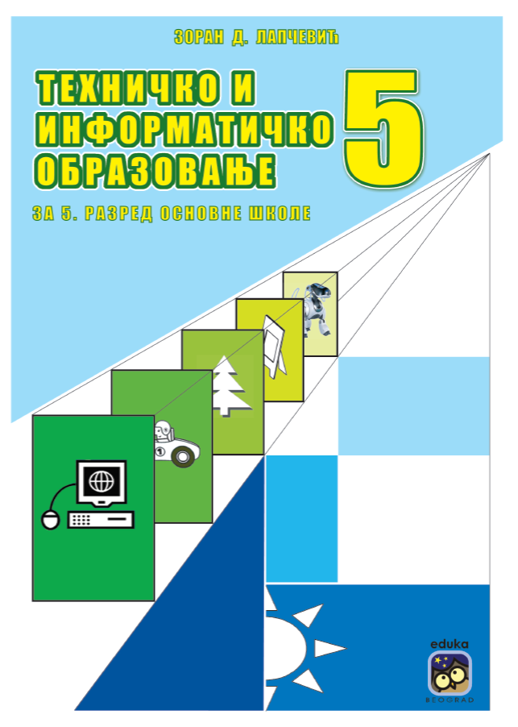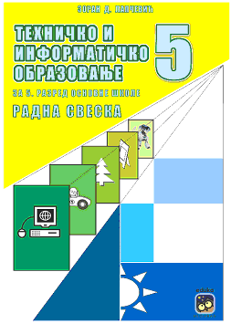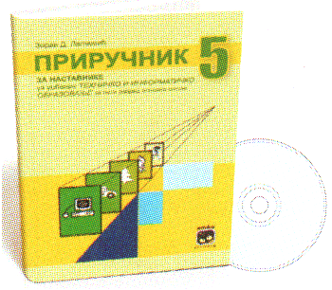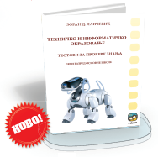

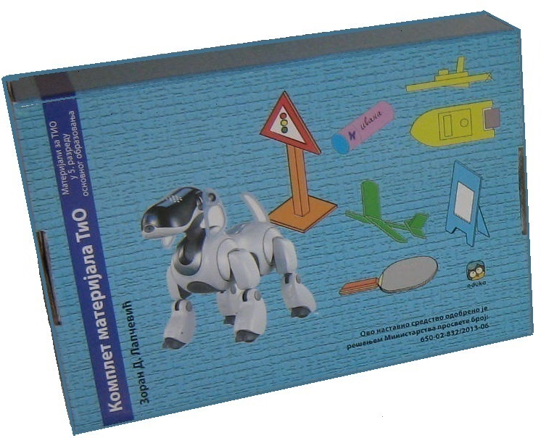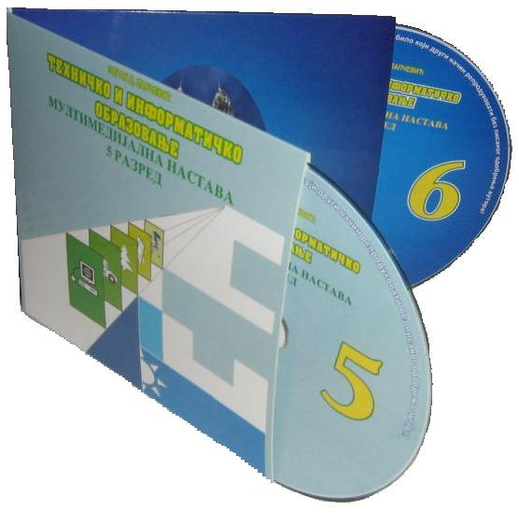

ТЕХНИЧКО И ИНФОРМАТИЧКО ОБРАЗОВАЊЕ

ГОДИШЊИ ТЕСТ ЗА 5 РАЗРЕД

АУТОР ТЕСТА – ЗОРАН Д. ЛАПЧЕВИЋ

Поштоване колегинице и колеге

Годишњи тест за проверу усвојених знања ученика из Техничког и информатичког образовање за 5 разред је рађен по важећем плану и програму Министарства просвете. Питања у тесту су конципирана на основу садржаја у уџбенику Техничко и информатичко образовање аутора Зорана Д. Лапчевића, издавачке куће „ЕДУКА“.

Тест се може користити за проверу знања ученика на крају наставне области, класификационих периода (школских тромесечја), полугодишта или на крају школске године. Приметићете да се нека питања понављају, али им је начин решавања различит, на Вама је да изаберете она која Вам највише одговарају. На крају теста су дати одговори на постављена питања у тесту.

Питања и одговоре који се налазе у годишњем тесту можете користити за припрему ученика за такмичења. Питања из овог теста се користе за састављање такмичарских тестова из Техничког и информатичког образовања, од општинског до републичког нивоа.

Желивам Вам успешан рад и добре резултате на такмичењу
аутор Годишњег теста
Зоран Д. Лапчевић

ТЕХНИЧКО И ИНФОРМАТИЧКО ОБРАЗОВАЊЕ

ГОДИШЊИ ТЕСТ ЗА 5. РАЗРЕД

1. Рад у кабинету за техничко и информатичко образовање организује наставник. Коришћење алата и машина у кабинету од стране ученика:

а) није дозвољено
б) увек је дозвољено
в) дозвољено је само уз присуство наставника.

Заокружи слово испред тачног одговора.

2. За израду техничких цртежа користе се графитне оловке различитих степена тврдоће. Оловке са ознаком „HB“ спадају у:

а) меке
б) тврде
в) средње тврде.

3. У означене кругове упиши одговарајуће углове троугла.
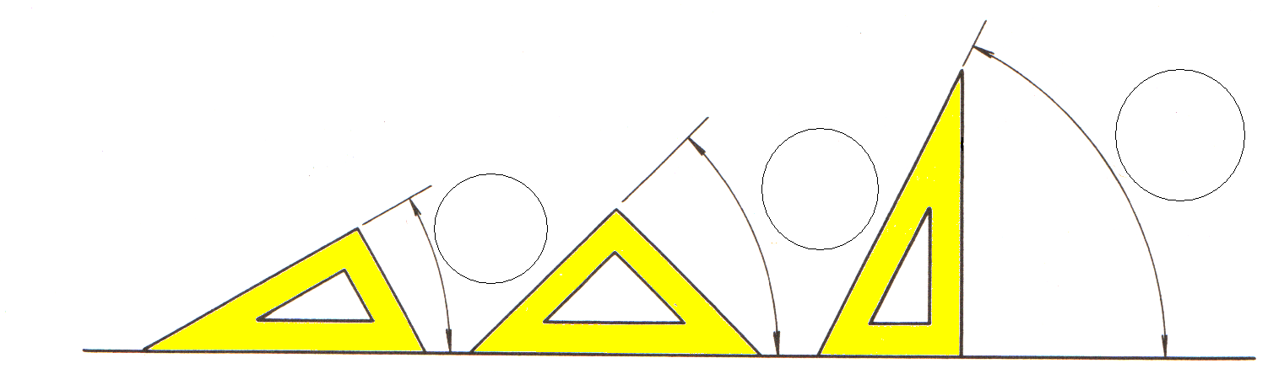

4. Помоћу два троугла, као на слици, нацртај пет паралелних линија дужине 5 cm.

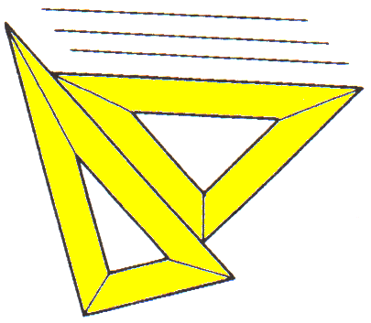

5. Идеја представља основну замисао о изгледу и функционисању неког предмета, уређаја или машине. Да бисмо реализовали идеју, неопходно је прво урадити:
а) технички цртеж
б) скицу
в) направити предмет

6. Алгоритам представља ______________________ приказано, поступно решавање неког проблема.

7. У техничком цртању употребљавају се различите врсте линија које су приказане на слици. Упиши како се оне тачно називају.

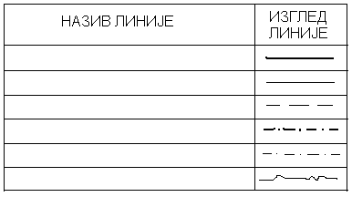

8. Поређај по величини (од мањег ка већем) следеће формате папира: А4, А1, А0, А5, А2, А3
__________ _________ _________ _________ _________

9. За израду техничког цртежа најчешће се користи папир формата А4. Димензије овог формата износе:
а) 210 x 148 mm
б) 210 x 297 mm
в) 297 x 420 mm.

10. Техничко писмо које се исписује под углом од 90º зове се ________________________, а под углом од 75º _________________________.

11. Скица је цртеж који се црта:
а) слободном руком не придржавајући се правила техничког цртања
б) слободном руком придржавајући се правила техничког цртања
в) прибором за израду техничког цртежа.

12. Шта је котирање ?
____________________________________________________________________________________
____________________________________________________________________________________

13. Котирање је поступак:
а) просторног приказивања предмета на техничком цртежу
б) означавања мера на техничком цртежу
в) израде алгоритма од идеје до реализације

14. На приказаној слици означи елементе кота:
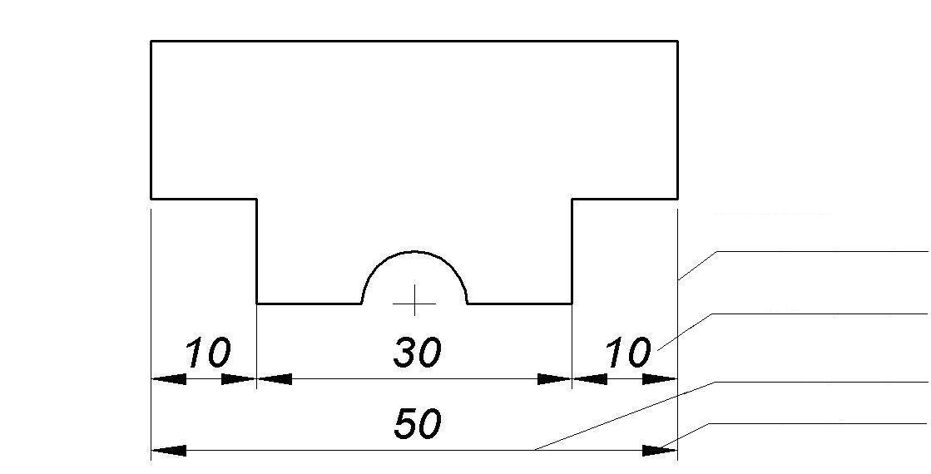

15. Котне и помоћне котне линије се извлаче ______________________________ линијом, а контурне ивице предмета ______________________________ линијом.

16. Котирај приказани цртеж:

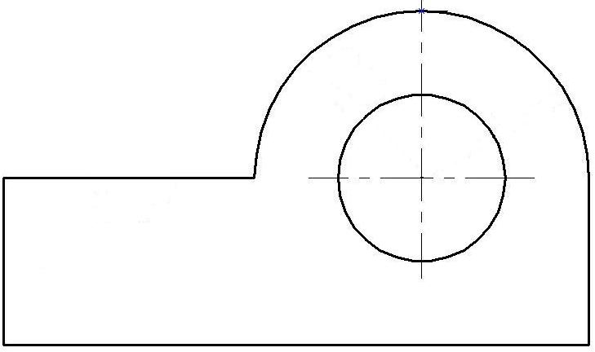

17. Заокружи котни број који је правилно исписан:
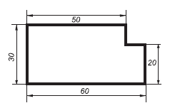

18. Настави правилно да исписујеш котни број 25.

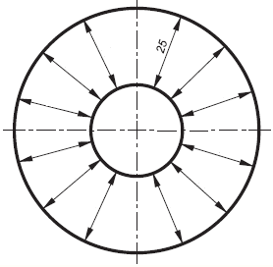

19. Размера или мерило је однос _________________________________________________
___________________________________________________________________________________.

20. Шта означава први, а шта други број у размери?
Први број у размери представља ______________________________________________.
Други број у размери представља _____________________________________________.

21. Напиши пример једне:
а) увећане размере _______________
б) умањене размере _______________
в) природне размере ______________

22. Шта ће се десити са површином квадрата нацртаног у размери 2:1?
а) повећаће се 2 пута
б) смањиће се 2 пута
в) повећаће се 4 пута.

23. Правоугаона (ортогонална) пројекција приказује се помоћу више _______________, тако што се предмет посматра под углом од _____º.

24. Која су три основна погледа која се примењују код пројектовања предмета у правоугаоној пројекцији?
а) _________________________
б) _________________________
в) _________________________

25. На приложеном цртежу нацртај пројекцију 2 (поглед слева) која недостаје:

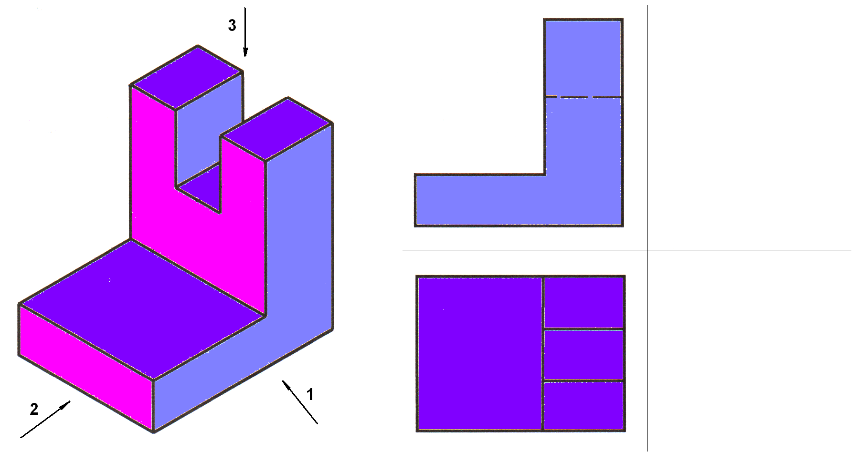

26. Тело на слици приказано је у:

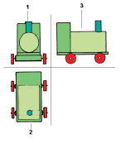
а) косој пројекцији
б) ортогоналној пројекцији
в) перспективи

27. Која су основна правила пројектовања предмета у косој пројекцији ?
_______________________________________________________________________________________________________________________________________________________________________.

28. Која су основна правила пројектовања предмета у изометријској пројекцији ?
_______________________________________________________________________________________________________________________________________________________________________.

29. Правилно повежи линијама називе пројекција са њиховим угловима пројектовања:

ортогонална 30°
коса 90°
изометријска 45°

30. Склопни цртеж приказује ____________________________________________________
___________________________________________________________________________________.

Детаљни цртеж приказује ____________________________________________________
___________________________________________________________________________________.

31. Прказани цртеж представља:
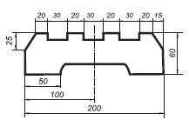
а) детаљни цртеж
б) склопни цртеж

32. На цртежу школског заглавља са саставницом упиши понуђене елементе: ПОЗ. НАЗИВ ДЕЛА, КОМ. МАТЕРИЈАЛ, РАЗМЕРА, НАЗИВ НАЦРТАНОГ ПРЕДМЕТА, ЦРТЕЖ БР.

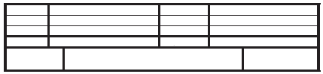

33. Информатика је:
а) Наука која се бави прикупљањем података анкетирањем.
б) Наука која се бави прикупљањем, обрадом, чувањем и слањем података.
в) Наука која се бави управљањем рачунарима.

34. Електронски уређај за обраду података назива се ________________________.

35. Хардвер (Hardware) рачунара представља _______________________________.
Софтвер (Software) рачунара представља ________________________________.

36. Hardware је:
а) кућиште рачунара
б) назив за програме
в) друго име за Хард диск

37. Windows је:
а) кориснички програм
б) оперативни систем
в) игрица

38. Наведи назив по једног програма за:
а) писање и обраду текста __________________________________________
б) израду табела са одређеним прорачунима ___________________________
в) цртање ________________________________________________________

39. Правилно повежи компјутерске програме и њихову намену линијама:
Microsoft Word цртање
Paint израда табела и прорачуна
Excel писање и обрада текста

40. Са становишта хардвера персонални рачунар чине четири основне јединице и то:
1. _________________________________________________
2. _________________________________________________
3. _________________________________________________
4. _________________________________________________

41. Који су основни улазни уређаји рачунара? ______________________________________
а који излазни уређаји рачунара? ___________________________________________

42. Монитор је:
а) улазни уређај
б) излазни уређај
в) електронски уређај

43. Наведене делове рачунара повежи линијама са групом којој према функцији припадају:
штампач
тастатура улазни уређаји
миш
скенер излазни уређаји
монитор

44. Испод слике напиши одговарајући назив дела рачунара или његове опреме:

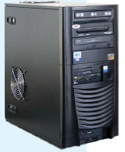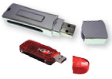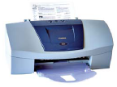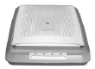

________________ __________________ ___________________ _________________

45. Најважнији и најкоришћенији улазни уређај рачунара назива се ___________________.

46. Повежи тастере са њиховом функцијом:
брише карактер десно од курсора Enter
прекида извршење команде Esc
потврда наредбе – прелазак у нови ред Delete

47. Да би цео текст био исписан великим словима потребно је да буде активиран тастер:
а) Caps Lock
б) Enter
в) Ctrl

48. Наведи врсте штампача:
а) ____________________
б) ____________________
в) ____________________

49. Повежи елементе прозора са њиховим оригиналним називом:
насловна линија Menu bar
статусна линија Title bar
линија менија Status bar

50. Минимизацијом прозора програм се:
а) смањује на облик дугмета у линији послова и гаси
б) смањује на облик дугмета у линији послова али остаје активан
в) затвара

51. Наредба за штампање документа је:
а) Copy
б) Print
в) Paste

52. Двоструким левим кликом (двокликом) мишем изводи се:
а) премештање иконе или другог објекта до жељеног места
б) стартовање програма дате иконе или документа
ц) гашење рачунара

53. Искључивање рачунара извршиће се командом:
а) Stand By
б) Turn Off
в) Restart

54. Према пореклу техничке материјале делимо на:
а) _____________________________
б) _____________________________

55. Распореди понуђено дрвеће по тврдоћи: храст, јасен, јела, врба, буква, бор, топола, брест.
Тврдо дрвеће: Меко дрвеће:
_______________________ _____________________
_______________________ _____________________
_______________________ _____________________
_______________________ _____________________

56. На приказаној слици напиши називе слојева структуре дрвета:

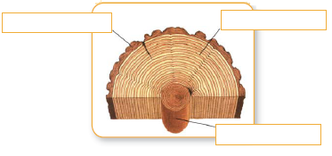

57. Механичке особине дрвета омогућавају да се оно може прерађивати механичким поступцима. У механичке особине дрвета убрајају се: _____________________________________
____________________________________________________________________________________

58. Сеча дрвета врши се:
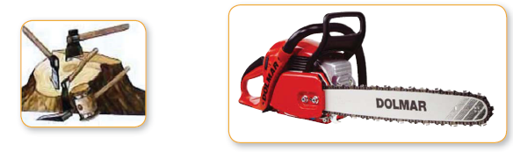
__________________ _____________________________

59. Прерадом техничког дрвета добија се резана грађа и то:

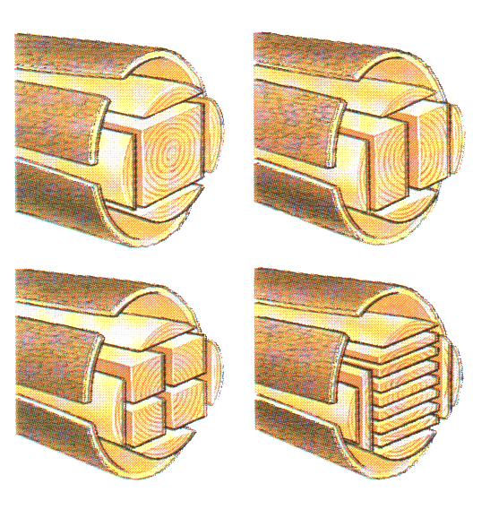
_________________________

_________________________

_________________________

60. Шперплоча се добија унакрсним __________________ више слојева _______________.

61. Фурнири су танки слојеви:
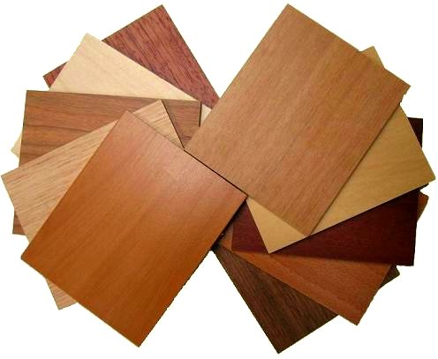
а) пластике
б) дрвета
в) папира

62. Основна сировина за производњу папира је:
а) целулоза из дрвета
б) све врсте отпадака
в) стари папир

63. Картони су дебљи папири. Разликују се _______________ и _____________ картон.

64. Основне сировине за добијање текстила су влакна која могу бити природна и синтетичка.
Природна влакна су: ________________________________________________________
Синтетичка влакна су: ______________________________________________________

65. Текстил се израђује ткањем предива на ___________________.

66. Поређај текстилна влакна према пореклу: памук, вуна, свила, лан:
биљна: животињска:
_________________ __________________
_________________ __________________

67. Пластични материјали су вештачки материјали. То су производи ___________________
индустрије.

68. Према отпорности на загревање, пластичне масе се деле на:
а) _______________________________
б) _______________________________

69. Бакелит је врста:
а) картона
б) текстила
в) пластичне масе
г) полупроизвода од дрвета

70. Штављење је основни поступак прераде ____________________.

71. Други назив за вештачку кожу је ____________.

72. Испод слика приказаних алата напиши њихове називе:

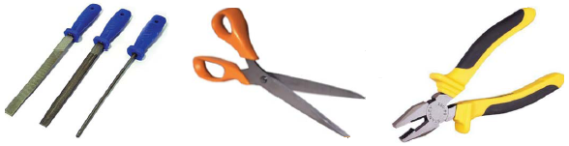
________________ _______________ ________________

73. Укрштањем линија повежи алате са наменом истих:
турпије сечење и резање
резбарски рам са тестерицом равнање
бушилица придржавање
стега бушење

74. Еколигија се бави __________________________________________.

75. Поступак сакупљања, прераде и поновног коришћења исте материје назива се _______________________.

76. Енергија је способност вршења ___________________.

77. Наброј који су:
а) необновљиви извори енергије _____________________________________________
б) обновљиви извори енергије _______________________________________________

78. Правилно поређај понуђене изворе енергије: угаљ, Сунце, земни гас, нафта, ветар, вода
необновљиви извори енергије: обновљиви извори енергије:
__________________ _________________
__________________ _________________
__________________ _________________

79. Енергија Сунца се другачије зове ___________________ енергија.

80. Соларни колектори соларну енергију преводе у _____________________ енергију.

81. Соларне ћелије (фотоћелије) соларну енергију преводе у _________________ енергију.

82. Електране на погон ветра називају се ______________________________.

83. Данашње савремене ветрењаче користе окретање лопатица да би покретале турбине које дају _________________________ енергију.

84. Фарме на ветар су постројења која енергију ветра претварају у ____________________
енергију.

85. Прво постројење које је користило енергију воде звало се ______________________.

86. Савремена постројења која енергију воде користе за добијање електричне енергије називају се:
а) термоелектране
б) хидроелектране
в) нуклеарне електране

87. Према месту одвијања саобраћај делимо на:
а) __________________________
б) __________________________
в) __________________________
г) __________________________

88. Сувоземни саобраћај делимо на:
а) __________________________
б) __________________________

89. Епохални значај за развитак сувоземног саобраћаја имало је откриће ______________.

90. Саобраћајно средство које се користи за кретање воза, који чине вагони, назива се
______________________.

91. Саобраћај који се одвија на океанима, морима, језерима, пловним рекама и каналима назива се _________________________________.

92. Савремени бродови могу се поделити на:
а) ________________________
б) ________________________
в) ________________________
г) ________________________

93. Објекти на обалама мора и река који служе за пријем путника, утовар и истовар робе називају се ________________________.

94. Први успешан лет авионом извели су:
а) Армстронг, Олдрин и Колинс
б) браћа Рајт

95. Боинг 747 и конкорд су најпознатији:
а) спортски авиони
б) путнички авиони
в) војни авиони

96. Први космонаути који су закорачили на тло Месеца су:
а) Армстронг, Олдрин и Колинс
б) браћа Рајт

97. Које три групе саобраћајних знакова постоје:
1) _______________________________________
2) _______________________________________
3) _______________________________________

98. Заокружи површине које су предвиђене за кретање пешака као учесника у саобраћају:
а) улица
б) тротоар
в) бициклистичка стаза
г) пешачка стаза

99. Део површине коловоза намењен за прелажење пешака, обележен ознакама или одговарајућим саобраћајним знаком је __________________________.

100. Посебно уређена саобраћајна површина намењена за кретање пешака зове се ____________________________.

101. Ван насељеног места пешак се креће _______________ страном уз ивицу коловоза тако да му возила долазе у сусрет.

102. Пре укључења у саобраћај треба прво погледати ______________ па ______________.

103. Прелажење коловоза између паркираних аутомобила, контејнера или других објеката који се налазе на коловозу је:

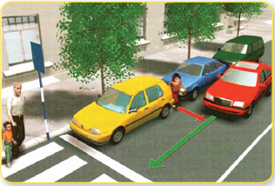

а) безбедно и дозвољено
б) опасно и забрањено

104. Претрчавати са друге стране улице да бисте ушли у заустављени аутобус на стајалишту, као и прелажење коловоза иза или испред аутобуса који је још у стајалишту је:

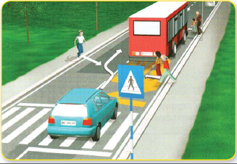

а) безбедно и дозвољено
б) опасно и забрањено

105. Део тротоара намењен за саобраћај бицикла који је прописно обележен зове се ______________________________

106. За учествовање у јавном саобраћају бицикл мора да буде опремљен:
а) само са задњом кочницом
б) само са предњом кочницом
в) са обе кочнице

107. Бициклиста се може кретати коловозом, крећући се највише ______ уз десну ивицу коловоза.

108. Коловозом се креће више бициклиста десном страном у смеру свог кретања. У оваквој ситуацији бициклисти су обавезни да се крећу:
а) један за другим
б) један поред другог
в) могу да се крећу како желе

109. Упиши називе саобраћајних знакова:

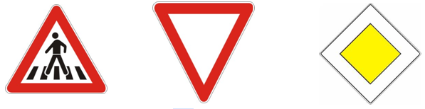
____________________ ____________________ ________________________

110. Упиши називе саобраћајних знакова:


______________________ ________________________ ________________________

111. Упиши називе саобраћајних знакова:


________________________ _____________________ _________________________

112. Подигнута рука саобраћајног полицајца одговара на семафору:
а) зеленом светлу
б) жутом светлу
в) црвеном светлу

113. Слободан пролаз преко раскрснице имају сви учесници у саобраћају који саобраћајном полицајцу долазе:
а) са предње стране
б) са задње стране
в) са бочне стране

114. Пажљиво посматрајући дате ситуације на раскрсници упиши испод слика правилан редослед проласка учесника у саобраћају:

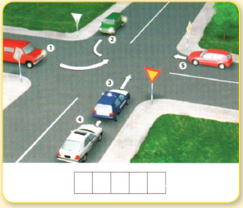

115. Пажљиво посматрајући дате ситуације на раскрсници упиши испод слика правилан редослед проласка учесника у саобраћају:

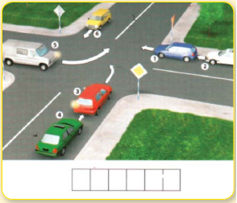

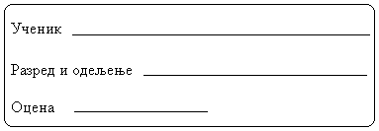

ГОДИШЊИ ТЕСТ 5 РАЗРЕД – ДОПУНА

1. Котирање је означавање мера на техничком цртежу.
ДА НЕ

2. Оловке за техничко цртање означене су словима. Мека оловка има ознаку _______.

3. У техници се користи формат папира:
а) „А“ формат
б) „Б“ формат

4. На техничким цртежима за цртање невидљивих ивица предмета користи се:
а) испрекидана линија
б) пуна танка линија
в) пуна дебела линија
г) танка линија црта-тачка-црта

5. На техничким цртежима за цртање видљивих (контурних) ивица предмета користи се:
а) испрекидана линија
б) пуна танка линија
в) пуна дебела линија
г) танка линија црта-тачка-црта

6. Први број у размери односи се на:
а) цртеж
б) предмет (објекат)

7. Котни број на техничком цртежу увек се уписује ________________ котне линије.

8. Међународно призната правила техничког цртања називају се:
а) договори
б) цртежи
в) стандарди
г) закони

9. Правоугаоник на техничком цртежу нацртан је у R 1 : 2. Правилно котирај цртеж.

10. Размера R 1 : 2 је __________________ размера, R 2 : 1 је ________________ размера.

11. У ортогоналном (нормалном или правоугаоном) пројектовању предмет се пројектује на ______ пројекцијске равни.

12. Два спојена А4 формата дају А____ формат.
13. Косо техничко писмо се пише под углом од:
а) 85°
б) 75°
в) 65°

14. Правоугаоник на слици А је нацртан у размери 1 : 1. Правилно котирај дужину правоугаоника под Б који је нацртан у размери 2 : 1.

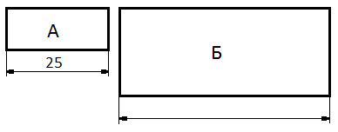
15. Техничком цртежу претходи израда слободоручног цртежа који се назива _________________.

16. Модел представља умањено израђен производ са свим карактеристикама правог.
ДА НЕ

17. Дрвена плоча добијена унакрсним лепљењем више слојева фурнира назива се __________________________.

18. Греде, даске и летве добијају се резањем:
а) стабла
б) грана
в) крошње

19. Жилавост код дрвета је:
а) отпорност које дрво пружа при кидању
б) отпорност коју дрво пружа при цепању
в) отпорност коју дрво пружа при продирању другог тела у њега

20. Тврдоћа је отпорнос материјала према продирању другог тела у његову површину.
ДА НЕ

21. Механичка особина дрвета је:
а) текстура
б) еластичност
в) естетски изглед

22. Боја, изглед шаре и сјај површине чине ____________________ својства дрвета.

23. Храст се одликује великом тврдоћом.
ДА НЕ

24. Фурнири су танки слојеви дрвета који се добијају на три начина:
а) _______________________
б) _______________________
в) _______________________

25. Лесонит плоча се добија од најситнијих дрвених отпадака __________________ а иверица од уситњеног дрвета _____________________

26. Дрвењача и целулоза су главне сировине за добијање ____________________

27. Поновна прерада старог папира зове се _____________________________

28. Назначи које особине припадају одговарајућем картону:
_____ сиви картон 1. Крут, лако се ломи при савијању
_____ бели картон 2. Еластичан, погодан за обликовање и савијање

29.Картон који је крт, чврст, раван и не витопери се је:
а) бели картон
б) сиви картон

30. Механичка обрада је поступак деловања алата на материјал.
ДА НЕ

31. Кад при обради дрвета користимо длето, кажемо да дрво обрађујемо:
а) резањем
б) бушењем
в) дубљењем
г) равнањем

32. Бакелит припада групи:
а) термостабилних пластичних маса
б) термопластичних маса

33. Тестером се _____________________, а маказама се ____________________ материјал.

34. Енергија ветра се у ветрењачама, званим турбине на ветар, претвара у _________________________ енергију.

35. Енергија ветра припада групи обновљивих извора енергије.
ДА НЕ

36. Фосилна горива су:
а) необновљиви извори енергије
б) обновљиви извори енергије

37. Сунчев колектор се усмерава према:
а) северу
б) западу
в) југу

38. LCD монитор је са:
а) катодном цеви
б) течним кристалима

39. Гатер је машина за:
а) попречно резање
б) уздужно сечење
в) уздужно резање

40. Издвој текстилна влакна животињског порекла (упиши крстић у квадратић за тачан одговор)
□ лан □ вуна □ свила □ јута □ памук

41. Програм је:
а) поступак промене садржаја информације
б) скуп инструкција (налога) неопходан за извршење неке наредбе
в) значење које податак има за човека

42. Clipboard је:
а) место где се извршавају програми
б) место за привремено складиштење података
в) други назив за Control Panel

43. Уколико држите тастер Shift док цртате елипсу у програму Paint добићете:
а) правоугаоник
б) круг
в) квадрат

44. Оловка ознаке 2В је мекша од оловке ознаке 3В.
а) тачно б) нетачно

45. 30 центиметара је:
а) 3 метара
б) 0,3 метра
в) 0,03 метра

46. Осе симетрије (симетрале) предмета се извлаче __________________________ линијом.

47. На празним линијама напиши назив полупроизвода од дрвета који одговарају датом исказу.
а) _____________________ Добија се од отпадака дрвета (иверја) који се мешају са вештачким смолама – лепилима.
б) _____________________ Добија се лепљењем и пресовањем непарног броја слојева фурнира.
в) _____________________ Добија се од ситних отпадака дрвета (пиљевине) који се мешају са вештачким смолама – лепилима.

48. Димензија А3 формата је:
а) 210 Х 148,5 mm
б) 420 Х 210 mm
в) 420 Х 297 mm

49. Пластични прекидач се израђује од термостабилних материјала.
ДА НЕ

50. Стандардно косо техничко писмо се пише под углом од:
а) 60 степени
б) 45 степени
в) 75 степени

51. SLOT је:
а) део на кућишту рачунара
б) део на матичној плочи
в) део напајања

52. Термопластичне масе омекшавају приликом загревања па се тада могу лако обликовати.
а) тачно б) нетачно

53. Заокружи све обновљиве изворе енергије:
а) угаљ г) Сунце
б) ветар д) вода
в) земни гас ђ) нафта

54. Поређај по редоследу извођења радне операције при обради дрвета, уписујући на одговарајућа места бројеве од 1 до 4:
резање _____
обележавање _____
бојење _____
турпијање _____

55. Саобраћајна површина за кретање једног реда возила је:
а) коловоз
б) коловозна трака
в) саобраћајна трака

56. Ако на саобраћајној раскрсници постоје саобраћајни знаци, семафори и на средини стоји полицајац, сви учесници у саобраћају треба да се понашају према:
а) саобраћајним знацима
б) светлосним знаковима на семафору
в) знаковима које показује полицајац

57. Одреди како треба да се креће организована колона пешака на коловозу:
а) левом страном коловоза један по један тако да им возила иду у сусрет
б) десном страном коловоза један по један тако да им возила иду иза леђа
в) левом страном коловоза у пару тако да им возила иду у сусрет
58. Формат двоструко већи од А3:
а) В4
б) А2
в) А4

59. Фосилна горива су:
а) необновљиви извори енергије
б) обновљиви извори енергије

60. Први електронски рачунар се појавио:
а) 1946. год.
б) 1940. год.
в) 1950. год.

61. Напиши значење појмова:
CDRW __________________________ HDD ___________________________

62. Брисање текста десно од курсора се врши помоћу тастера ______________________

63. Спојите стрелицом димензију са одговарајућим форматом папира.

А4
297 х 210 mm А3
А5

64. Заокружите слово испред тачног одговора. На слици је:

а) скица б) технички цртеж
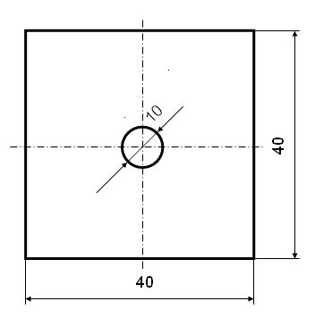

65. На слици је приказанo геометријско тело. Доцртај невидљиве ивице, одговарајућом врстом линија.
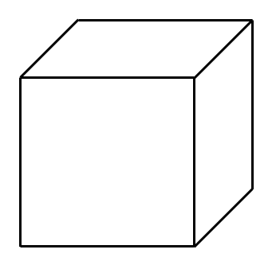

66. Улазни уређаји рачунара су:
а. монитор, штампач, звучници,...
б. тастатура, миш, скенер,...
67. Повежи стрелицама припадајуће појмове:

1:1 умањена размера
1:10 увећана размера
5:1 природна размера

68. Прецртајте реч која не припада групи:

Нафта
Вода
Угаљ
Земни гас

69. Без обзира на врсту троугла, збир његових унутрашњих углова увек износи:

а) 120° б) 90° в) 180° г) 360°

70. Допуни реченице:
а) Основни формат папира, од којег се добијају сви остали тако што се он преполови по дужој страници, јесте ________;
б) Велика свеска је формата А4, чија је дужина _______ милиметара, а ширина _______ милиметара;
в) Поређај по величини ознаке формата папира од највећег ка најмањем (А2, А4, А6, А1, А3, А5): ____, ____, ____, ____, ____, ____.

71. На техничким цртежима котни број увек се исписује:
а) на средини испод котне линије
б) на средини изнад котне линије
в) није битно да ли је изнад или испод, само је важно да је на средини

72. Напиши коју врсту линије користимо за цртање:
а) невидљивих (заклоњених) ивица предмета ________________________________
б) видљивих ивица предмета ________________________________
в) оса симетрије предмета ________________________________
г) котних линија и шрафура предмета ________________________________

73. Допуни реченицу.
Разврстај наведена мерила (размер): 1: 10, 2: 1, 1000:1, 1:5, 1 : 1, 1 : 1000, 50 : 1.
а) Размера за увећање ________________________________________________
б) Размера у природној величини_____________________________________
в) Размера за умањење _______________________________________________

74. Заокружи слово испред тачног одговора.
- Ортогонална (нормална) пројекција најчешће се састоји из:
а) 3 пројекције, б) 4 пројекције в) 5 пројекција
- Поглед слева црта се:
а) изнад погледа одозго, б) испод погледа спреда в) десно од погледа спреда

75. Допуни реченицу:
Хоризонтално струјање ваздуха, које настаје услед температурних разлика, назива се ____________________________.
76.
Напиши тачан назив саобраћајног знака:
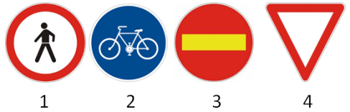 | 1 _________________________________________  2 _________________________________________  3 _________________________________________  4 _________________________________________

77. Који поступак израда фурнира је приказан?
....................................................
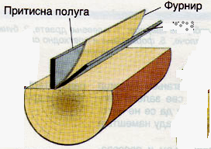

78. Два спојена А5 формата дају А ......... формат.

79. Слика испод приказује ......................................... пројекцију.
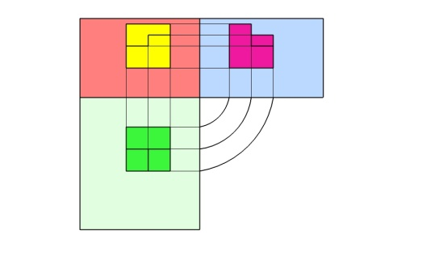

Решења годишњег теста за 5 разред:

1. в
2. в
3. 30º,45º,60
4. _________
_________
_________
_________
_________
5. б
6. шематски
7. пуна дебела
пуна танка
испрекидана
дебела црта-тачка-црта
танка црта- тачка-црта
линија извучена слоб.руком
8. А5, А4, А3, А2, А1, А0
9. б
10. усправно, косо
11. б
12. Котирање је уписивање ствар
них мера нацртаног предмета
на техничком цртежу, без обзира
на размеру.
13. б
14. помоћна котна линија
котни број
котна линија
котна стрелица
15. пуном танком
пуном дебелом
16. 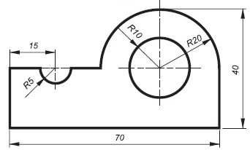
17. 30, 60
18. 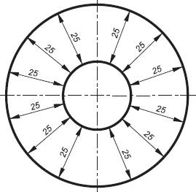

19.димензија предмета прик
азаног на цртежу и димензи
ја које предмет има у приро
дној величини
20. димензије предмета на
цртежу
димензије предмета у приро
дној величини
21. R2:1
R1:2
R1:1
22.а
23. погледа, 90º
24. поглед спреда
поглед са стране
поглед одозго
25. 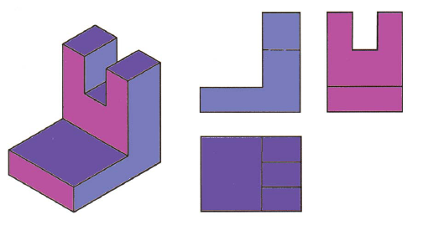
26. б
27. нагиб бочних ивица је 45
или 60º при чему се исте ума
њују за 1/2 или1/3.
28. Има исти нагиб предње
и бочне ивице од 30º.
29. 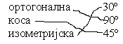
30. како изгледа неки предм
ет када је склопљен од свој
их саставних делова.
само један део предмета
са свим неопходним дименз
ијама за израду тог детаља
31. а
32. 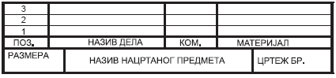
33. б
34. рачунар
35. физичке компоненте
(делове) рачунара
програме које рачунар
користи
36. а
37. б
38. Word
Exel
Paint
39.
Microsoft Word цртање
Paint израда табела
Exel писање
40. Аритметичко-логичка
Меморијска
Управљачка
Улазно-излазна
41. тастатура и миш
монитор и штампач
42. б
43. штампач
тастатура улазни
миш излазни
скенер
монитор
44. кућиште, флеш меморија,
штампач, скенер
45. тастатура
46.брише кар дес од кур Enter
прекида извр ком Esc
потврда наредбе Delete
47. а
48. ласерски
матрични
штампач са млазницом
49.насловна линија Menu bar
статусна линија Title bar
линија менија Status bar
50. б
51. а
52. б
53. б
54. природне
вештачке
55. тврдо дрвеће: храст, јасен,
буква, брест
меко дрвеће: јела, врба,
топола, бор

56. 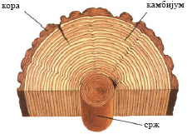
57. чврстоћа, еластичност, тврдоћа
жилавост, цепљивост
58. секиром, моторном тестером
59. греде
даске
летве
60. лепљењем – фурнира
61. б
62. а
63. бели – сиви
64. природна: вуна, свила, памук,
лан, јута, конопља
синтетичка: најлон, полиестер
65. разбоју
66. биљна: памук, лан
животињска: вуна, свила
67. хемијске
68. термостабилне
термопластичне
69. в
70. коже
71. скај (еко кожа)
72. турпије, маказе, комбинована
клешта
73.турпије сечење и резање
резбарскирам равнање
бушилица придржавање
стега бушење
74. заштитом животне средине
75. рециклажа
76. рада
77. необновљиви извори енергије:
угаљ, нафта, земни гас
обновљиви извори енергије:
Сунце, ветар, вода
78. необновљиви извори енергије:
угаљ, земни гас, нафта
обновљиви извори енергије:
Сунце, ветар, вода
79. соларна
80. топлотну
81. електричну
82. ветрењаче
83. електричну
84. електричну
85. воденица
86. б
87. сувоземни
водени
ваздушни
космички
88. друмски
железнички
89. точка
90. локомотива
91. водени
92. путниче
теретне
ратне
специјалне
93. луке
94. б
95. б
96. а
97. знакови опасности
знакови изричитих наре
дби
знакови обавештења
98. б, г
99. пешачки прелаз
100. тротоар
101. левом
102. лево – десно
103. б
104. б
105. бициклистичка стаза
106. в
107. 1m
108. а
109. обележен пешачки прел
укрштање са путем са
првенством пролаза,
пут са првенством прол
110. бициклиста на путу,
обавезно заустављање,
аутобуско стајалиште
111. опасност на путу,
забрана саобраћаја за
пешаке, пут са једносме
рним саобраћајем
112. б
113. в
114. 5,1,3,4,2
115. 6,3,4,1,2,5

ДОПУНСКА ПИТАЊА:

1. да,
2. в,
3. а,
4. а,
5. в,
6. а,
7. изнад,
8. в,
10. R 1 : 2 умањена размера, R 2 : 1 увећана размера,
11. три,
12. А3,
13. б,
14. 25
15. скица,
16. да,
17. шперплоча,
18. а,
19. а,
20. да,
21. б,
22. естетска,
23. да,
24. љуштењем, сечењем, резањем, 25. пиљевине, иверја,
26. папира,
27. рециклажа,
28. 2. сиви картон, 1. бели картон, 29. б,
30. да,
31. в,
32. а,
33. реже, сече,
34. електричну,
35. да,
36. а,
37. в.
38. б,
39. в,
40. вуна, свила,
41. б,
42. б,
43. б,
44. б,
45. б,
46. танка црта тачка црта,
47. а) иверица, б) шперплоча, в) лесонит плоча,
48. в,
49. ДА,
50. в,
51. б,
52. а,
53. ветар, Сунце, вода,
54. 2,1,4,3,
55. в,
56. в,
57. б,
58. б,
59. а,
60. а,
61. CDRW- резач-писач, HDD-хард диск,
62. Delete.
63. А4 - 297 х 210 mm
64. б
65. 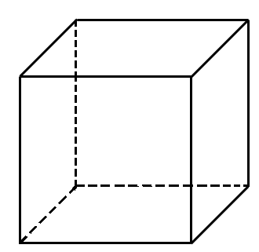
66. б
67.
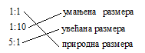
68. Вода
69. в
70.а)-А0,б)-297mm,210mm
в)-А1,А2,А3,А4,А5,А6
71. б
72. а-испрекидана
б-пуна дебела
в-танка црта тачка црта
г-пуна танка
73. а-2: 1, 1000:1, 50 : 1
б-1:1
в-1: 10,1:5,1 : 1000
74. Три пројекције, десно од
погледа спреда
75. Ветар
76. Забрана саобраћаја за
пешаке, стаза за бицикли
сте, забрана саобраћаја
у једном смеру, укрштањ
са путем са првенством
пролаза
77. Сечење
78. А4
79. Ортогоналну

